平成２６年 ５月１５日

各事業所 様

芦北町商工会青年部
部 長 渕 上 純
(公 印 省 略)

資源ゴミの回収について(お願い)

時下、益々ご清祥のこととお慶び申し上げます。
当青年部活動に際しましては、日頃より格別のご高配を賜り厚くお礼申しあげます。
さて、当青年部活動の一環と致しまして、下記により資源ゴミの回収活動を予定いたしております。
つきましては、青年部員がお伺い致しますので、ご協力頂ける事業所は恐れ入りますがファックス（８２－５１５４）にてご回答頂ければ幸いです。

記

１ 日 時 ６月１５日(日)午前９時から正午

２ 回収物 新聞紙、雑誌、ダンボール、アルミ缶、スチール缶、一升びん、ビールびん、金屑、家電雑品類(別紙の通り)

３ その他 ①当日、定休日の事業所は、店頭に出しておいて頂ければ
回収致します。その際は、分かりやすい場所に出して頂くようお願いします。
②雨天の場合は、紙類の回収は致しません。

※恐れ入りますが、６月１０日(火)迄に、別紙によりご回答頂ければ幸いです。

家電雑品類の取扱について

以下の物は、回収いたします。
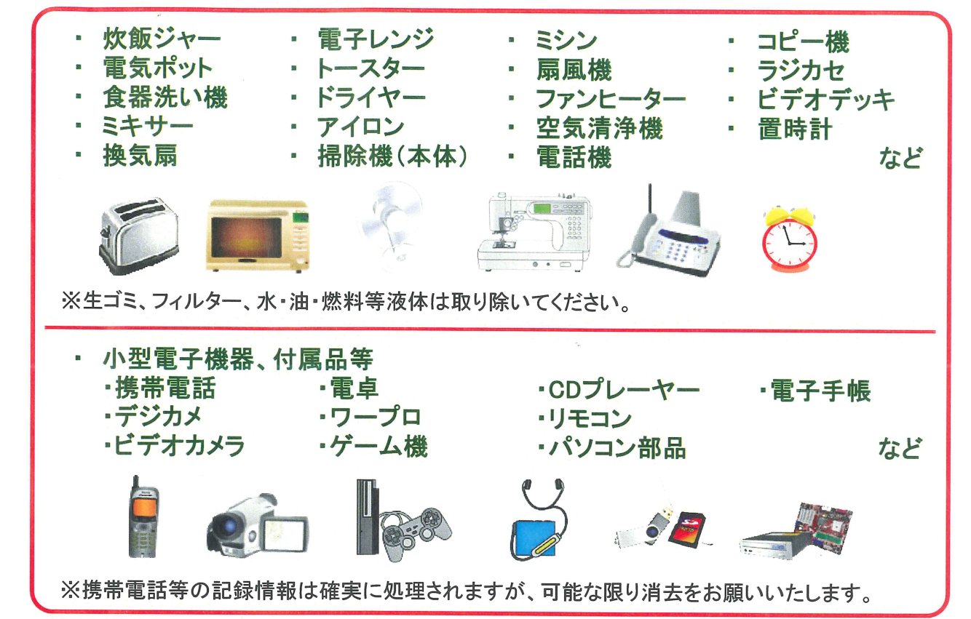

以下の物は、回収出来ません。 (家電リサイクル法等により)
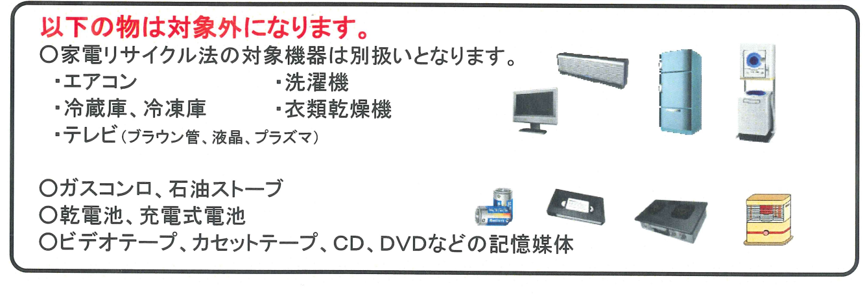

芦北町商工会青年部 行

事業所名
電話番号 －

資源ゴミの回収について(回答)

商工会青年部の資源ゴミの回収については、下記により希望します。
区 分 | 希望の有無 | 備 考
新 聞 紙 | 有 ・ 無
雑 誌 | 有 ・ 無
ダンボール | 有 ・ 無
アルミ缶 | 有 ・ 無
スチール缶 | 有 ・ 無
一升びん | 有 ・ 無
ビール瓶 | 有 ・ 無
金屑 | 有 ・ 無
家電雑品類 | 有 ・ 無 | 別紙回収の取扱を確認下さい。
※恐れ入りますが、準備の都合が有りますので、提供頂く資源ゴミの有無に○印を付して下さい。
※恐れ入りますが、６月１０日(火)迄にご回答頂ければ幸いです。
芦北町商工会青年部
電 話 ８２－２５４８
ＦＡＸ ８２－５１５４
担 当 江口

